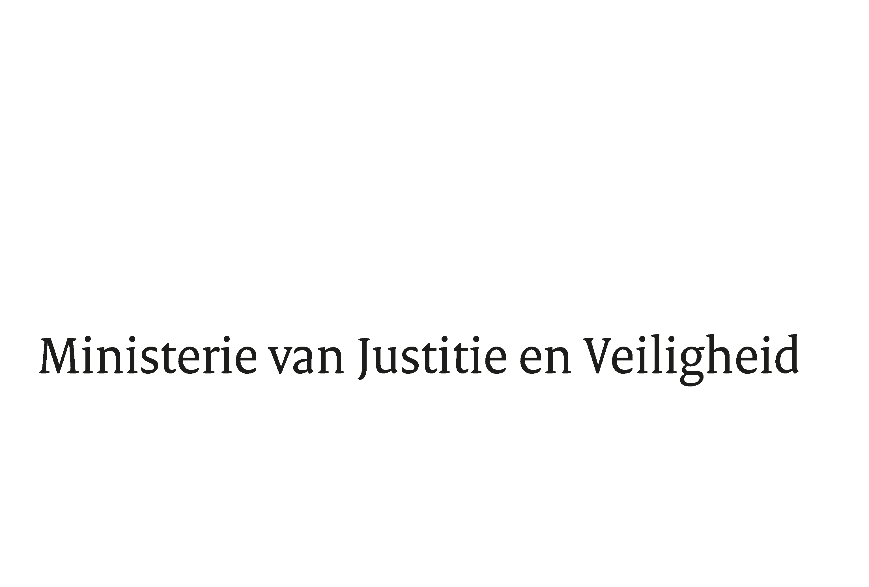

> Retouradres Postbus 20011 2500 EH Den Haag
Aan de Voorzitter van de Tweede Kamer
der Staten-Generaal
Postbus 20018
2500 EA DEN HAAG

Datum | 28 januari 2025  20252025202522025
Onderwerp | Antwoorden Kamervragen over [onderwerp]

Onderwerp | Antwoorden Kamervragen over de uitspraak van de Raad van State in de zaak Stichting Femmes for Freedom tegen de burgemeester van Den Haag

Ministerie van Justitie en
Veiligheid
Turfmarkt 147
2511 DP Den Haag
Postbus 20011
2500 EH Den Haag
www.rijksoverheid.nl/jenv

Ons kenmerk
6053408

Uw kenmerk
20204Z20940

Bij beantwoording de datum en ons kenmerk vermelden. Wilt u slechts één zaak in uw brief behandelen.

In antwoord op uw brief van 12 december 2024 deel ik u mee dat de schriftelijke vragen van de leden Becker (VVD) en Michon-Derkzen (VVD) aan de minister van Justitie en Veiligheid over de uitspraak van de Raad van State in de zaak Stichting Femmes for Freedom tegen de burgemeester van Den Haag worden beantwoord zoals aangegeven in de bijlage bij deze brief.
De Minister van Justitie en Veiligheid,
D.M. van Weel

Vragen van de leden Becker (VVD) en Michon-Derkzen (VVD) aan de minister van Justitie en Veiligheid over de uitspraak van de Raad van State in de zaak Stichting Femmes for Freedom tegen de burgemeester van Den Haag (ingezonden op 12 december 2024, 2024Z20940)

Vraag 1
Heeft u kennisgenomen van de uitspraak van de Raad van State van Femmes for Freedom (FFF) tegen de gemeente Den Haag?
Antwoord op vraag 1
Ja.
Vraag 2, 3 en 4
Wat is uw reactie op deze uitspraak?
Klopt het volgens u dat er in deze zaak sprake is geweest van predikers die geweld tegen en onderdrukking van vrouwen en ongeloven aanmoedigen?
Deelt u de zorgen van de burgemeester van Den Haag die hierover in de zaak zijn onderschreven?
Antwoord op vragen 2, 3 en 4
Als het gaat om predikers die geweld en onderdrukking van vrouwen en ongelovigen aanmoedigen onderschrijf ik de zorgen van de burgemeester van Den Haag volledig. Het aanmoedigen van haat, geweld en onderdrukking van vrouwen is onacceptabel in onze democratische rechtsstaat.

Vraag 5
Klopt het volgens u dat de Gemeentewet geen geschikte grondslag biedt voor burgemeesters om op te treden tegen predikers die geweld tegen en onderdrukking van vrouwen en ongelovigen aanmoedigen? Zo ja of nee, waarom?
Antwoord op vraag 5
In haar uitspraak heeft de Afdeling bestuursrechtspraak van de Raad van State geoordeeld dat er voor de burgemeester in dit geval geen beginselplicht of mogelijkheid tot handhaving bestaat, omdat de predikers van de moskee in kwestie geen concrete wettelijke norm hebben overtreden en de artikelen 172 en 174 van de Gemeentewet geen grondslag bieden om het grondwettelijke recht op de vrijheid van meningsuiting te beperken. Zodoende kunnen deze wetsartikelen niet worden gebruikt om bijvoorbeeld een gebedshuis te sluiten. Meer in het algemeen geldt dat de Gemeentewet geen bevoegdheden bevat waarmee de burgemeester van de Grondwet kan afwijken. In concrete gevallen waar sprake is van strafbare feiten, zoals uitlatingen die aanzetten tot haat, geweld, discriminatie, of opruiend zijn of (onnodig) beledigend, is het aan het Openbaar Ministerie om te bepalen of strafrechtelijk optreden opportuun is.

Vraag 6
Wat zijn de mogelijkheden die de Tijdelijke wet bestuurlijke maatregelen terrorismebestrijding biedt aan de burgemeester om op te treden tegen predikers die geweld tegen en onderdrukking van vrouwen en ongelovigen aanmoedigen?
Antwoord op vraag 6
Als iemand in verband kan worden gebracht met terroristische activiteiten of de ondersteuning hiervan, kan ik op basis van de Tijdelijke wet bestuurlijke maatregelen terrorismebestrijding, met het oog op de bescherming van de nationale veiligheid, vrijheidsbeperkende maatregelen opleggen. Een voorbeeld hiervan is een gebiedsverbod. Voor mensen die naar Nederland willen komen om hier extremistisch gedachtegoed te verspreiden zijn er verschillende mogelijkheden om deze personen fysiek te weren. Dit kan bijvoorbeeld – binnen de daarvoor bestaande wet- en regelgeving – door het weigeren van een visum, een signalering in het Schengeninformatiesysteem of het opleggen van een ongewenst verklaring door de IND. Dit wordt per geval beoordeeld.

Vraag 7
Bent u bereid in overleg met de Vereniging van Nederlandse Gemeenten (VNG) en het Nederlands genootschap van burgemeesters te bezien hoe de wetgeving kan worden aangepast om handhavend optreden van burgemeesters tegen haatpredikers mogelijk te maken? Zo nee, waarom niet?
Antwoord op vraag 7
Mijn ministerie zal in overleg treden met de Vereniging van Nederlandse Gemeenten en het Nederlands genootschap van burgemeesters om te verkennen of er eventuele problemen worden ervaren.
Vraag 8
Wat zijn de mogelijkheden die in België, Duitsland, Frankrijk en het Verenigd Koninkrijk bestaan om bestuursrechtelijk op te treden tegen organisaties die geweld en haat verheerlijken en onderdrukking van vrouwen en ongelovigen aanmoedigen en hoe beoordeelt u deze?
Antwoord op vraag 8
Organisaties die geweld en haat verheerlijken hebben geen plek in onze samenleving. Zoals in het regeerprogramma staat, blijf ik mij inzetten om organisaties die nauw verbonden zijn met organisaties die elders in de EU verboden zijn wegens een link met terroristische groeperingen tegen te gaan. In dit kader loopt er een uitvraag binnen de EU, waarbij informatie wordt opgehaald over de wijze waarop andere landen dergelijke organisaties tegen gaan. Aan de hand daarvan wordt onderzocht of aanvullende wetgeving nodig en mogelijk is om de genoemde organisaties binnen onze wettelijke kaders te verbieden. Over de uitkomsten zal ik uw Kamer in het voorjaar van 2025 informeren.
Vraag 9
Welke bestuursrechtelijke bevoegdheden heeft een burgemeester volgens u om op te treden nadat hij signalen ontvangt dat er haatpredikers in zijn gemeente geweld en onderdrukking van vrouwen en ongelovigen aanmoedigen?
Antwoord op vraag 9
De Gemeentewet noch de Wet openbare manifestaties bieden de grondslag om preventief de grondwettelijke vrijheid van meningsuiting te beperken (vanwege het verbod op censuur). Reactief optreden is in bepaalde gevallen wel mogelijk, maar dan gaat het niet om bestuursrechtelijke bevoegdheden en optreden van de burgemeester maar om strafrechtelijk optreden door het OM. Dit is het geval als sprake is van strafbare feiten, zoals uitlatingen die aanzetten tot haat, geweld, discriminatie, of opruiend zijn of (onnodig) beledigend.

Vraag 10 en 11
In het Hoofdlijnenakkoord is afgesproken dat het aanzetten tot geweld, het verheerlijken van terroristische daden en het openlijk steun betuigen aan terroristische organisaties een apart strafdelict wordt met een forse maximumstraf; op welke termijn wordt dit wetsvoorstel naar de Kamer gestuurd?
In het Hoofdlijnenakkoord is afgesproken dat het openlijk steun betuigen aan terroristische organisaties wordt verboden; wanneer kan de Kamer daar een wetvoorstel voor tegemoet zien?
Antwoord op vragen 10 en 11
Het kabinet acht het van belang het instrumentarium voor de aanpak van terrorisme te versterken. In het regeerprogramma is onder meer opgenomen dat het kabinet voornemens is om het openlijk steun betuigen aan een terroristische organisatie en het verheerlijken van terrorisme strafbaar te stellen. Wetgeving hiertoe is op dit moment in voorbereiding. Naar verwachting zullen deze wetsvoorstellen in het voorjaar van 2025 ter internetconsultatie worden aangeboden. Op welke termijn deze wetsvoorstellen daarna aan uw Kamer worden gestuurd, kan ik op dit moment nog niet met zekerheid zeggen aangezien dit van diverse factoren afhankelijk is. Ik streef er uiteraard naar deze wetsvoorstellen – en uiteraard ook de overige in het regeerprogramma aangekondigde wetsvoorstellen op het terrein van Justitie en Veiligheid – zo spoedig mogelijk aan uw Kamer te sturen.

ABRvS 4 december 2024, ECLI:NL:RVS:2024:4989

